1/ Ràng buộc (không cho nhập số tiền thanh toán lớn hơn số tiền hơn thanh toán/highlight)

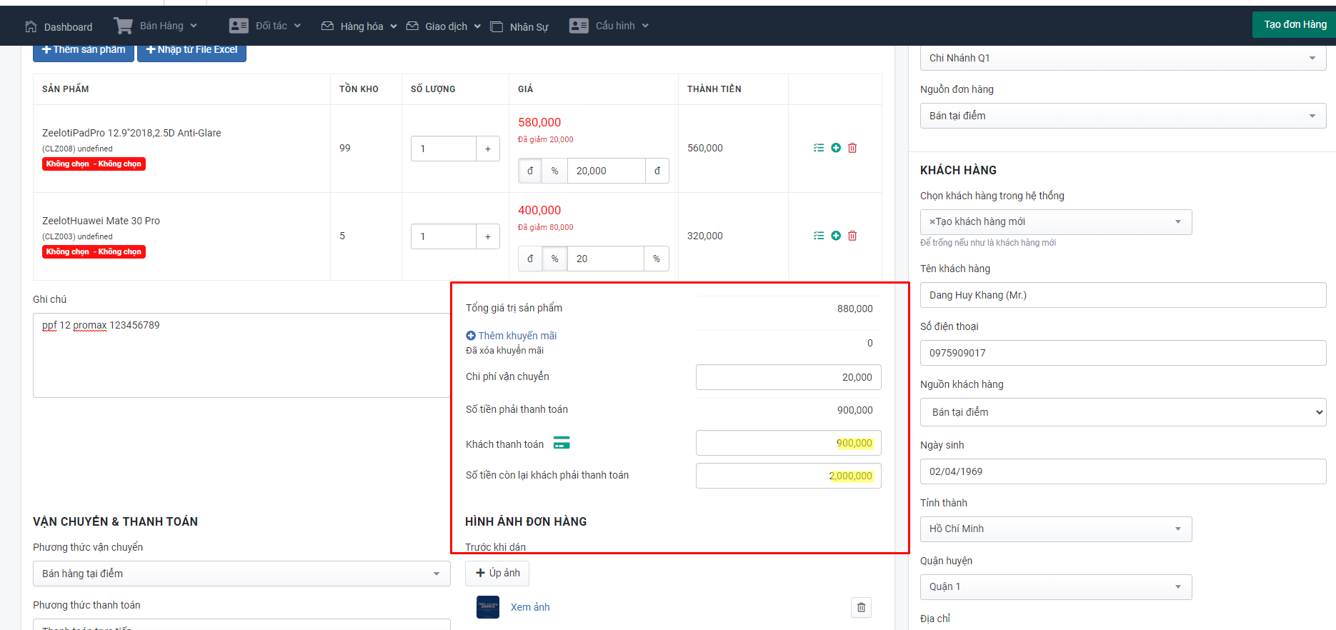

2/ Thay đổi phần thông tin thẻ (số tài khoản, giữ lại tên Ngân hàng) trong Dropdown của 2 mục “Chuyển khoản/Thẻ”.

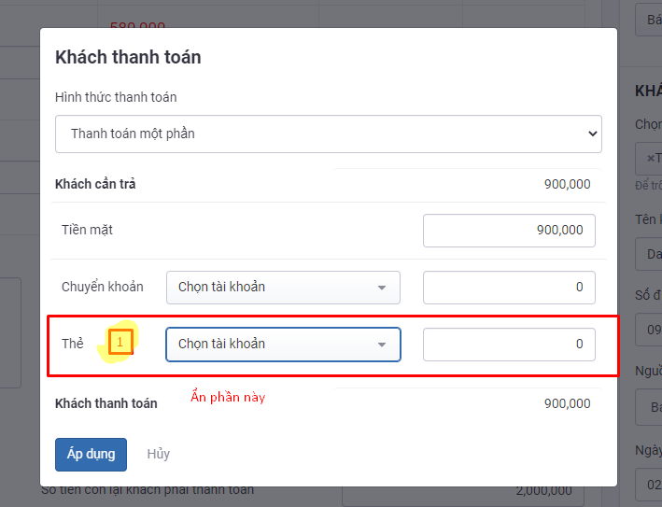

3/ Ràng buộc phần tiền trong 3 mục “Tiền mặt / Chuyển khoản / Thẻ” không vượt tiền khách cần trả.

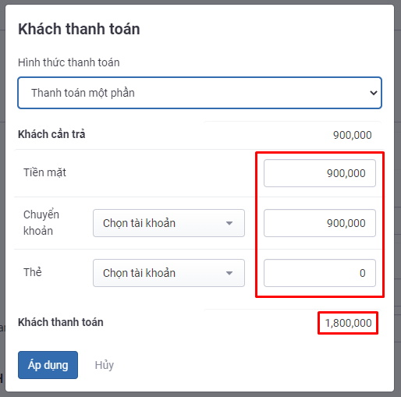

4/ Phần Thanh toán đủ:

Chỉ chọn 1 trong 3 hình thức thanh toán bên dưới.

* Thanh toán đủ = Tiền mặt hoặc CK hoặc cà thẻ

